**ВАЖНО**

**ДЗ и лабы**

После почти каждого занятия вам будет выдано персональное оцениваемое задание (лаба). На выполнение задания дается несколько дней от момента начала дня соответствующего занятия (дедлайны см. ниже).

Кроме этого нужно делать задачи (домашки) на платформе informatics (см. ниже). В каждом задании можно использовать только те приемы, которые обсуждались на предшествующих занятиях.

**Зачет**

Для зачета необходимо

1) зарегистрироваться на платформе (там вы будете делать домашки)

<https://informatics.msk.ru>

ВАЖНО при регистрации **выбрать тип записи школьник,** на сайте указать (чтобы вас найти и разобрать на группы)

город: **Ульяновск**

школа:

**ФМИАТ ПМ24** (для группы ПМ),

**ФМИАТ ИС24** (для группы ИС),

**ФМИАТ АС24** (для группы АС),

**ФМИАТ ПРИ24** (для группы ПРИ),

**ФМИАТ МОАИС24** (для группы МОАИС),

**ФМИАТ ИБ24** (для группы ИБ).

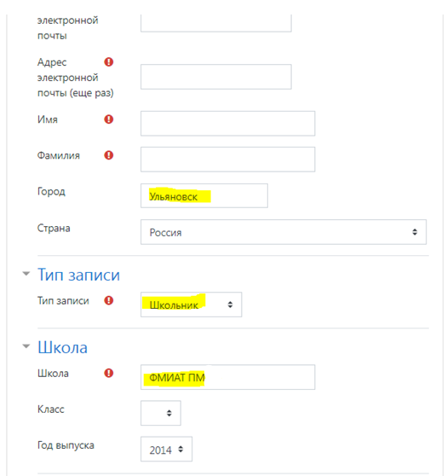

2) сдать домашки на платформе (**минимум 2/3 задач в каждой теме**) в курсе

<https://informatics.msk.ru/course/view.php?id=4436>

3) сдать все 7 лабораторных работ на занятии (очно).

**Дедлайны по лабам и домашкам (после темы на платформе закрываем)**

|  |  |  |  |  |  |  |
| --- | --- | --- | --- | --- | --- | --- |
| **лаб 1** | **лаб 2** | **лаб 3** | **лаб 4** | **лаб 5** | **лаб 6** | **лаб 7** |
| 30.09. | 15.10. | 31.10. | 15.11 | 30.11 | 10.12 | 24.12 |

**До сдачи лаб необходимо выполнить домашки** (**минимум 2/3 задач в каждой теме**)**:**

**Для Лабы 1 должна быть сдана домашка**

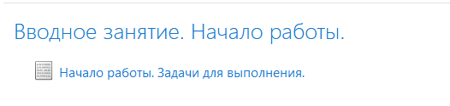

**Для Лабы 2 должна быть сдана домашка**

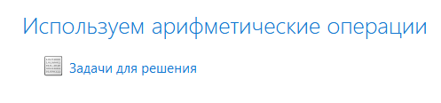

**Для Лабы 3 должна быть сдана домашка**

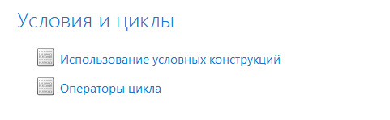

**Для Лабы 4 должна быть сдана домашка**

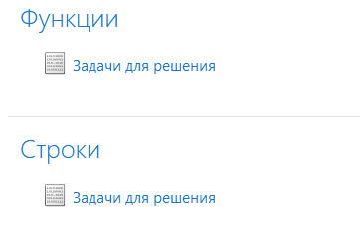

**Для Лабы 5 должна быть сдана домашка**

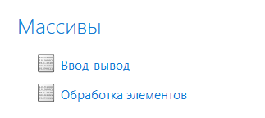

**Для Лабы 6 должна быть сдана домашка**

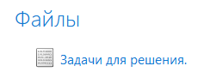

**Для Лабы 7 должна быть сдана домашка**

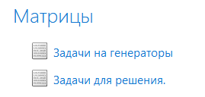 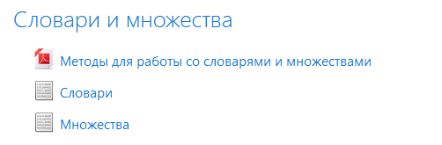

**Ссылки на интерпретатор и среду программирования**

Нужно установить интерпретатор языка Python 3 версии отсюда: <https://www.python.org/downloads/>

Для чтения Юпитер-ноутбуков (файлов .ipynb) можно использовать вьюер:

https://ipynb.js.org

Питон онлайн:

<https://online-python-compiler.ru/>

Дома можно пользоваться можно любой IDE (PyCharm, Spyder, Thonny, Visual Studio)

**Полезные ссылки**

<https://pythonworld.ru/>

<https://docs.python.org/3>

<https://vk.com/itcookies/python>

<https://proproprogs.ru/python>

https://proglib.io/p/samouchitel-po-python-dlya-nachinayushchih-chast-1-osobennosti-sfery-primeneniya-ustanovka-onlayn-ide-2022-09-26

**Лекции (видео)**

<https://www.youtube.com/playlist?list=PLPG0V5FUVHtO5GX-9HUeTOy3nND-ammwP>

<https://www.youtube.com/playlist?list=PLA0M1Bcd0w8yWHh2V70bTtbVxJICrnJHd>